SIGE-SISTEMA DE GESTIÓN DE ESTACIONAMIENTO

Especificación del Caso de Uso

Versión 1.0

Lima, 2018

Tabla de Contenidos

1. Descripción Breve 3

2. Flujo Básico de Eventos 3

3. Flujos Alternativos 4

3.1 Modificar cochera asignada al empleado 4

3.2 Modificar el estado de actividad del empleado 4

3.3 Ingreso de datos erróneos al editar el empleado 4

4. Escenarios Claves 4

5. Precondiciones 4

5.1 El Usuario inicio sesión 4

6. Post-Condiciones 4

6.1 Modificación de un empleado realizado exitosamente 4

7. Puntos de Extensión 4

8. Requerimientos Especiales 4

9. Información Adicional 5

9.1 Prototipo Visual 5

9.2 Información Complementaria 6

Especificación del Caso de Uso

CUS06- Editar Empleado

# 

# Descripción Breve

El CUS03 Editar Empleado permite al Usuario (administrador) de la Aplicación Web que por el medio del sistema podrá editar la información de los campos del empleado que desee.

# Flujo Básico de Eventos

* 1. El caso de uso se inicia cuando el Usuario entra a la aplicación web.
  2. El sistema muestra la página principal SIGE con la siguiente información:
* Una interfaz principal con el nombre de la aplicación en el centro.
* Botón de inicio.
* “Mantenimiento”.
* Botón de configuración.
  1. El usuario selecciona el botón “Mantenimiento”.
  2. El sistema despliega los siguientes botones:
* “Cocheras”.
* “Empleados”.
* “Servicios”.
  1. El usuario selecciona el botón “Empleados”.
  2. El sistema muestra la sección Mantenimiento de Empleados con la siguiente información:
* “Nuevo Empleado”.
* Un buscador de empleados.
* Y se muestra todos los empleados que existen en la empresa.
  1. El usuario se dirige a una cochera selecciona el botón “Editar Campos”.
  2. El sistema muestra la información del empleado escogido y habilita los siguientes datos para su posible cambio:
* Nombres
* Apellidos
* Teléfono.
* D.N.I
* Cargo
* Cochera donde labora
* Estado de actividad
* Salario
* “Confirmar Cambios”.
* “Cancelar”.
  1. El usuario modifica los datos de los campos que el vea conveniente y selecciona el botón “Confirmar Cambios”.
  2. El sistema modifica el empleado.
  3. El caso de uso finaliza.

# Flujos Alternativos

## Modificar cochera asignada al empleado

### En el paso 2.8, cuando el usuario se encuentra en el campo Cochera Donde Labora se encuentra el botón de lista de todas las cocheras que existen en la empresa y el usuario selecciona este botón:

* El sistema muestra una lista de todas las cocheras disponibles dentro de la empresa.
* El usuario selecciona una cochera que está dentro de la lista.

### El caso de uso vuelve al punto 2.8 en el flujo principal.

## Modificar el estado de actividad del empleado

### En el paso 2.8, cuando el usuario se encuentra en el campo Estado Actividad, podrá con el botón de que se visualiza si encuentra activo o no activo el empleado.

### El caso de uso vuelve al punto 2.8 en el flujo principal.

## Ingreso de datos erróneos al editar el empleado

### En el paso 2.9, si el usuario deja en espacio en blanco los campos o ingresa mal los datos, el sistema muestra un mensaje de error y le pide al usuario realice denuevo la operación.

# Escenarios Claves

El Usuario modifico un empleado con la información establecida en ese momento.

# Precondiciones

## El Usuario inicio sesión

El usuario ingreso a la Aplicación web.

# Post-Condiciones

## Modificación de un empleado realizado exitosamente

El usuario realizo la modificación del empleado con éxito.

El sistema queda listo para modificar otro empleador cuando el usuario requiera.

# Puntos de Extensión

No Aplica

# Requerimientos Especiales

No Aplica

# Información Adicional

## Prototipo Visual

**Editar Empleado**

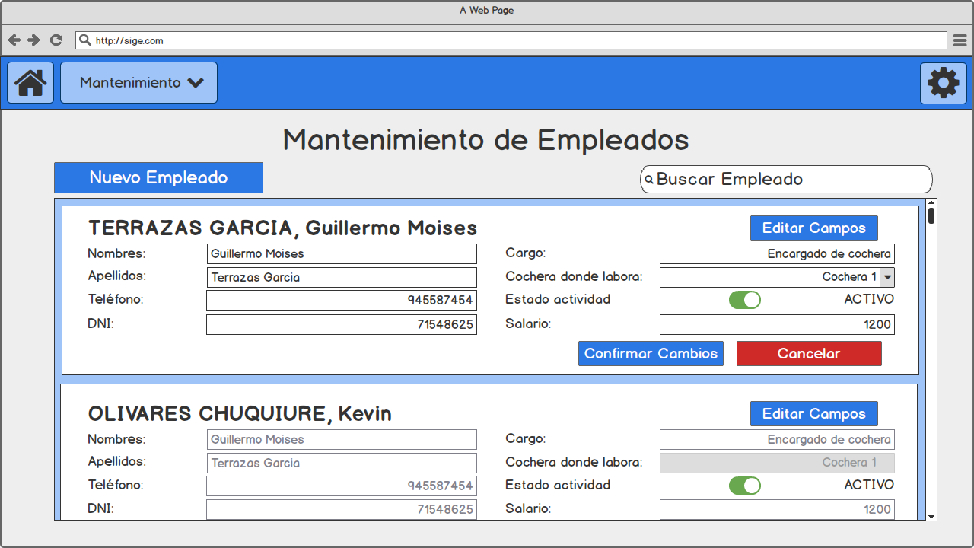

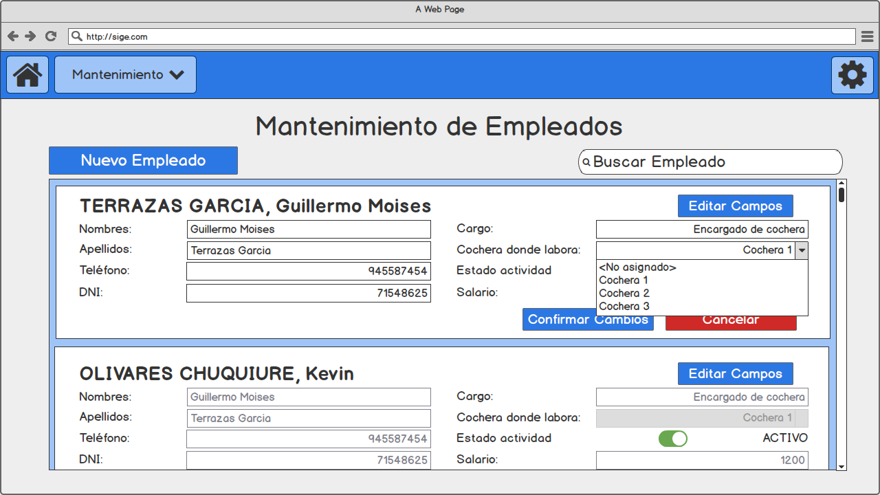

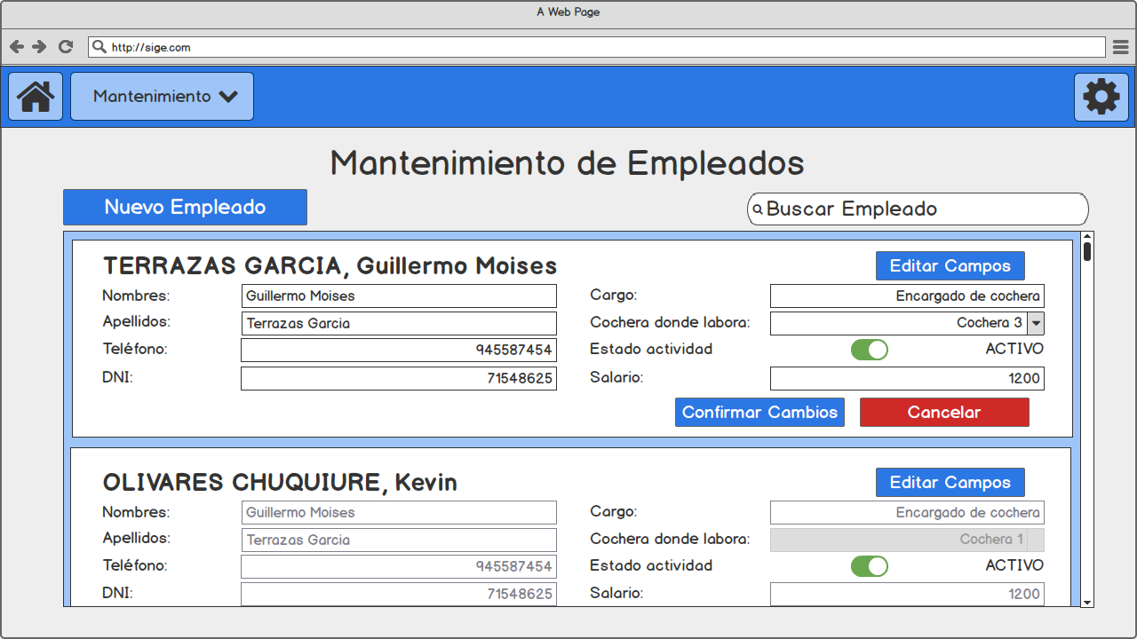

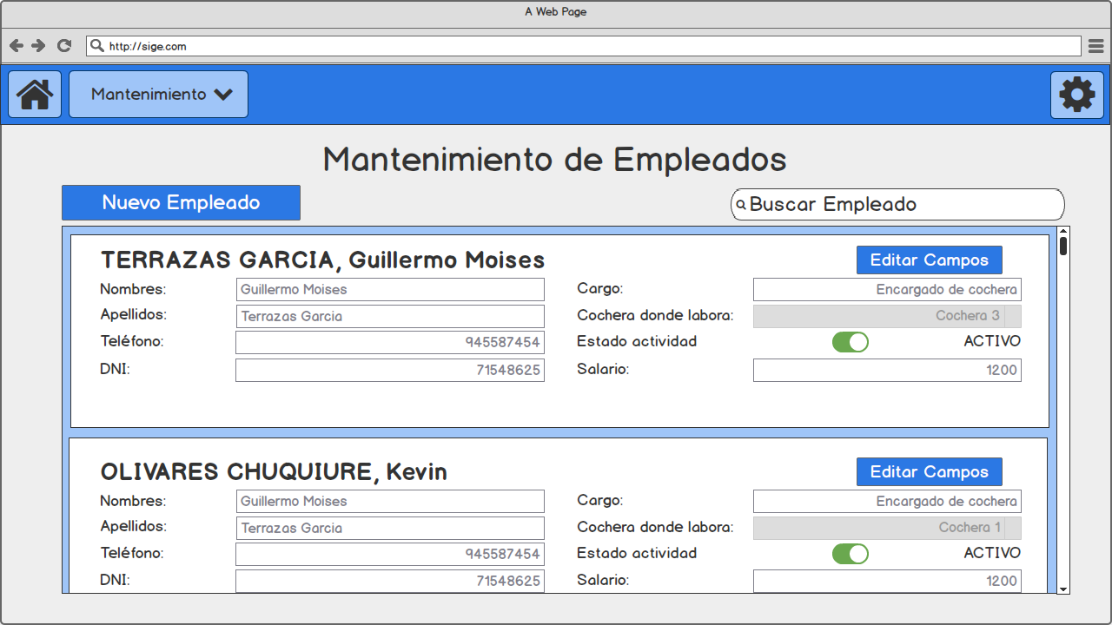

## Información Complementaria

No Aplica.

**Historia de las Revisiones**

|  |  |  |  |
| --- | --- | --- | --- |
| **Fecha** | **Versión** | **Descripción** | **Autor** |
| 4/05/2018 | 1.0 | Especificación del Caso de Uso Editar Empleado | Kevin Olivares |
|  |  |  |  |
|  |  |  |  |
|  |  |  |  |